Löwenzahnsirup – Rezept
Zutaten:
100 gr Löwenzahnblüten (frisch gepflückt)
0.5 l Wasser
400 gr braunen Rohrzucker
2 Stück Zitronen

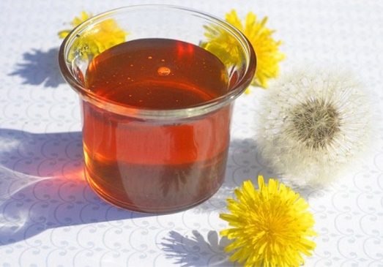

Zubereitung:
- Löwenzahnblüten vorbereiten: Unteren grünen Teil entfernen, sodass nur noch die gelben Blüten übrigbleiben.

- Zitronen schneiden.

- Wasser mit den Blüten und den in Stücke geschnittenen Zitronen eine halbe Stunde kochen lassen.

- Alles abseihen und die Blütenreste ordentlich auswringen, damit nichts verloren geht. Nun wird der abgekochte Saft mit dem Zucker zirka eine Stunde zu Sirup verkocht.

